Министерство образования и науки Российской Федерации

ФГБОУ ВО Ульяновский государственный технический университет

Кафедра «Вычислительная техника»

Лабораторная работа №2

«Циклы While, do while. Вложенные циклы. »­

Выполнил студент

группы ИВТАПбд-11

Мухаметзянов Т. А.

Ульяновск, 2022

**Задача:**

Написать программу, которая будет реализовывать вывод лесенкой n элементов, которые вводит пользователь. Первая строка начинается с n - ого элемента и заканчивается на единице. Дальше из строк удаляется самый первый элемент и оканчиваются они также единицей. Цикл продолжается пока не останется лишь единица. Использовать циклы while, do while. Нарисовать ГСА для каждой программы. Для программ применить требования Java Code Conventions.

**Особенности реализации**

1. Ввод размерности фигуры с помощью функции:

Scanner sc = **new** Scanner(System.***in***);

System.***out***.println("Введите размер фигуры:");

1. Задаем условие с помощью цикла do while, чтобы рисовалось длина строки меньше чем размер, указанный пользователем и пока количество элементов в строке меньше чем номер строки (не строго):

**do** {

**int** j = 1;

**int** cnt = n;

**do** {

System.***out***.print(cnt + " ");

cnt--;

j++;

} **while** (j <= i);

System.***out***.println();

i++;

} **while** (i <= n);

Вывод элементов + пробел после каждого выполненного условия первого пост-цикла. Затем перенос строки, после второго выполненного условия.

Блок-схема:

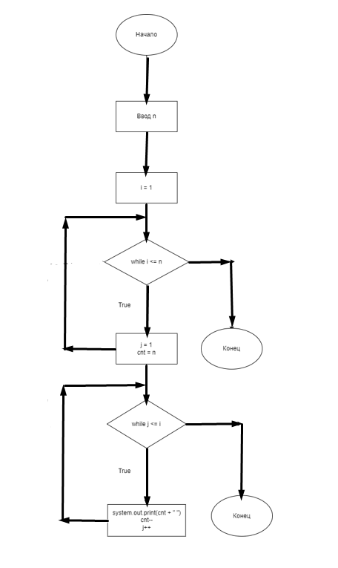

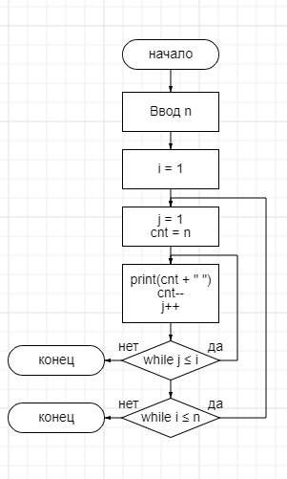

**Тестирование**

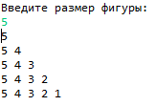

**Выводы о проделанной работе:**

Янаучился работать с циклом do while на языке Java.